Схема переноса из управления торговлей в бухгалтерию предприятия.
 | Управление торговлей | Бухгалтерия
П | Из документа «Реализация товаров и услуг: продажа, комиссия» | В документ «Отчет производства за смену»
1) | Данные:  - Номенклатура (в «Отчет производства за смену» колонка называется «Продукция»)  - Дополнение (заказ)  - Ширина  - Высота  - Площадь  Переносятся автоматически в Бухгалтерию «Отчет производства за смену» | Добавляем в документ:  - Дополнение (заказ)  - Ширина  - Высота  - Площадь
2) | 1 вариант
 | Номенклатуру из «Состав набора-комплекта» (который рассчитывается автоматически, при заполнении ширины и высоты) переносится в Бухгалтерию «Отчет производства за смену» заполняя колонку «Спецификация» | Данные автоматически заносятся в колонку «Спецификация» (за 1 ед. москитной сетки)
 | 2 вариант
«Спецификация» заполняется и рассчитывается автоматически из раннее перенесенных:
- Ширина
- Высота
- Площадь
3) |  | Из документа «Отчет производства за смену» можно вывести печатную форму «Накладная на передачу готовой продукции в места хранения МХ-18» в данной печатной форме в колонке «Характеристика» есть пустые подколонки (3,4,5,6) в них при печати добавить заполнение данными:  - Дополнение (заказ)  - Ширина  - Высота  - Площадь
4) |  | «Номенклатурная группа затрат» должна остаться без изменений и меняться пользователем по своему усмотрению
5) |  | В документе «Отчет производства за смену» по-прежнему должно остаться автоматическое заполнение материалов на вкладке «Материалы» из «Спецификация» продукции с учетом «Номенклатурная группа затрат»
6) |  | Из документа «Отчет производства за смену» должно сохранится формирование «Требование накладной» по материалам.
7) |  | Нужно добавить «Реализация товаров и услуг» из меню Действия-На основании- Реализация товаров и услуг, чтобы в реализацию товаров и услуг переносилось наименование, количество с ценой и суммой.
8) |  | При использовании печатной формы из меню Отчеты- Справки расчеты -Калькуляция должно сохранится автоматическое заполнение из спецификации.

Краткое описание деятельности: Компания изготавливает оконную продукцию, выпускаемая продукция делается под заказ всегда разных размеров, количество списываемых материалов, на изготавливаемую продукцию, зависит от 4 величин (количество, ширина, высота, площадь).

К пункту №1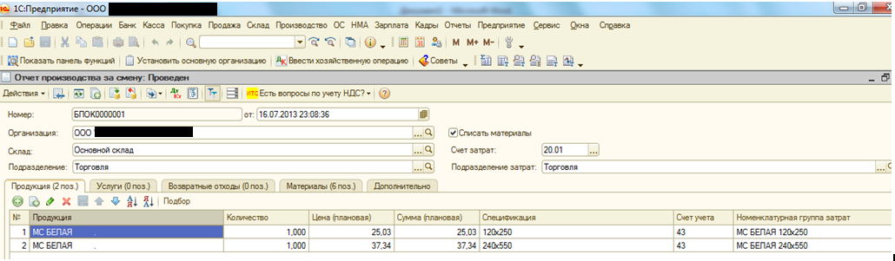
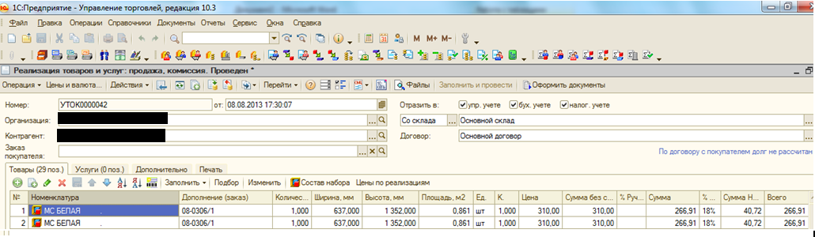

К пункту №2 (В управлении торговлей, в наборе, количество номенклатуры рассчитывается самостоятельно). В бухгалтерии нужно самому заносить. 